1. 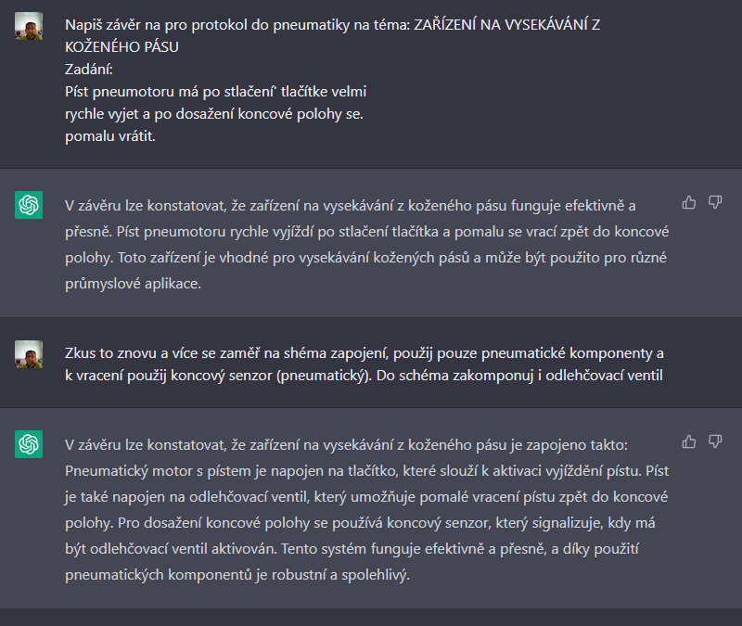Pneumatický motor se ovládá pomocí tlačítka a po stlačení tlačítka vyjíždí rychle. K vracení se používá pneumatický koncový spínač, který signalizuje koncovou polohu a pomalu vrací píst zpět. V tomto obvodu je stále ale problém, že chybí odlehčovací ventil, který zajistí opravdu rychlé vysunutí pístu.
2. Nyní je schéma takto pozměněno: Píst je napojen na odlehčovací ventil, který se po sepnutí tlačítka otevře a rychle vypustí všechen vzduch. Toto zapojení již vyhovuje zadání.